MISE EN CONFORMITE DES CHASSIS AUX NORMES DE SECURITE DU GROUPE CN

Pour un certain nombre de voitures évoluant en Trophée Proto de France et qui ne pourront pas obtenir de PTH N du fait de leur constitution actuelle, elles devront répondre avant le 1er janvier 2023 aux normes de sécurité éditées à la suite sur ce document.
Comme nous l’avons précisé dans l’article sur la procédure d’obtention des PTH N, un véhicule qui veut prétendre à avoir un Passeport Technique Historique National doit avoir été construit avant le 31 décembre 1990 et doit être actuellement dans la configuration d’époque (carrosserie, châssis, trains roulants, motorisation, transmission, aérodynamique).
Si ce n’est pas le cas alors le véhicule devra répondre aux normes de sécurité du groupe CN moderne.
Ces sécurité concernent :
- Crash box avant
- Crash box latéraux
- Etais transversaux d’arceaux de sécurité
- Arceau de sécurité sur le tableau de bord
- Arceau de sécurité principal avec diagonale
- Positionnement des pédale par rapport à l’axe de roue avant (aucun dépassement)
- Colonne de direction rétractable
- Extincteur automatique double capacité (moteur-pilote)

Par dérogation de la FFSA la date limite de l’utilisation des voitures ne répondant pas à ces normes exposées ci-dessus est le 31 décembre 2022. Passée cette date les voitures ne pourront plus s’inscrire à aucune course FFSA.

Contrôle et renforcement des équipements de sécurités sur les monoplaces et bi- places en Course de Côte
Ces propositions ont été acceptées par les Commissions Championnat de France et Coupe de France de la Montagne, la charge de leur mise en oeuvre revenant à la Direction de la Réglementation.
Les voitures sont réparties en 3 groupes :
Groupe 1 : ce sont les voitures, généralement récentes, dont le niveau de sécurité est considéré comme satisfaisant au regard des standards actuels.
Groupe 2 : ce sont des voitures dont une partie des équipements de sécurité est insuffisant mais dont la conception permet d’envisager une modification conformément à des règles établies par le Service Technique et validé par la Commission Technique.
Groupe 3 : ce sont des voitures de conception généralement ancienne dont l’architecture et /ou le mode de construction empêche tous progrès sensible sans une remise en cause fondamentale de la voiture.
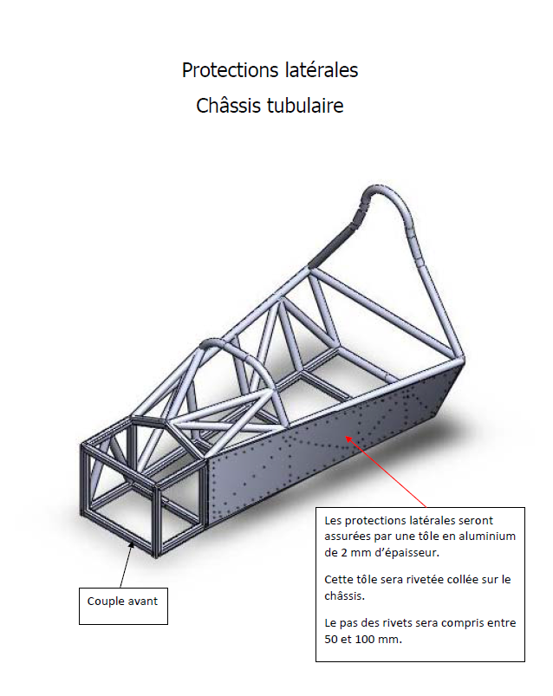
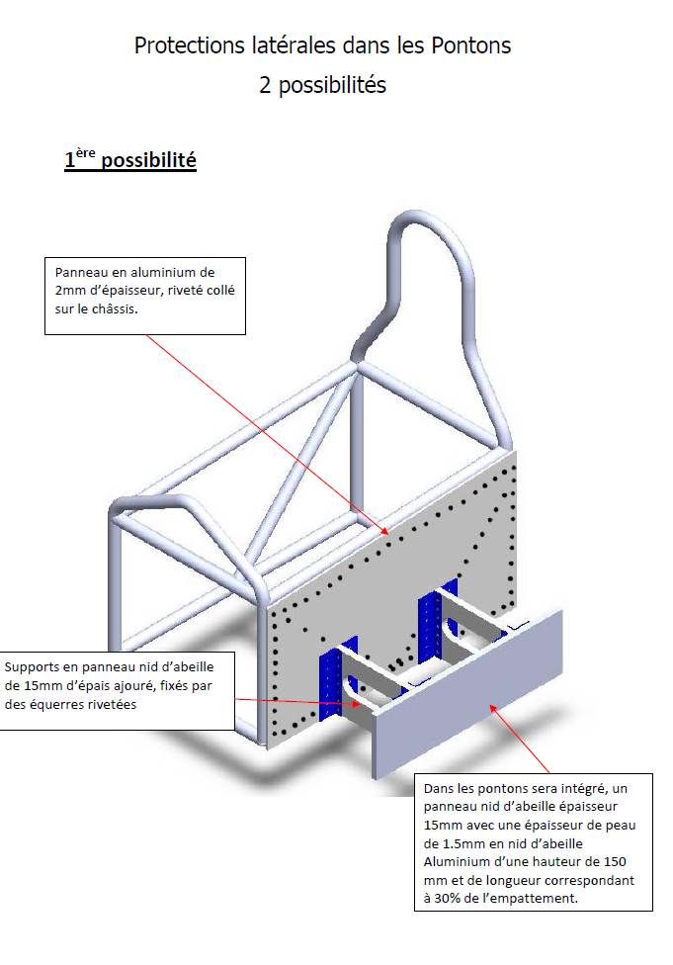
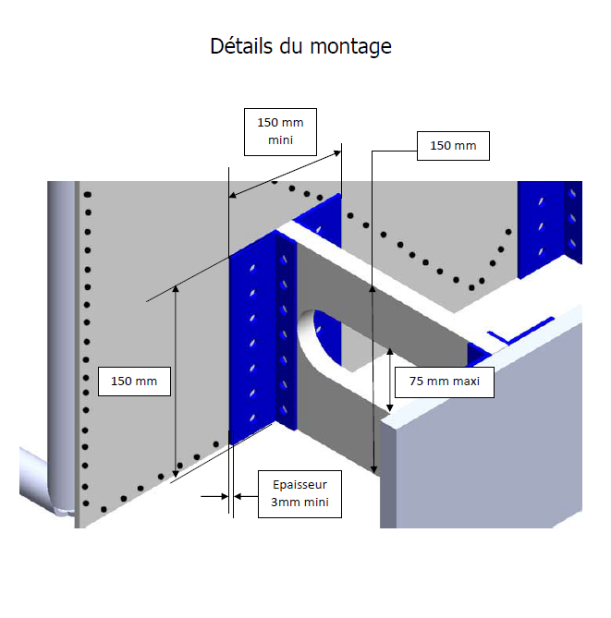
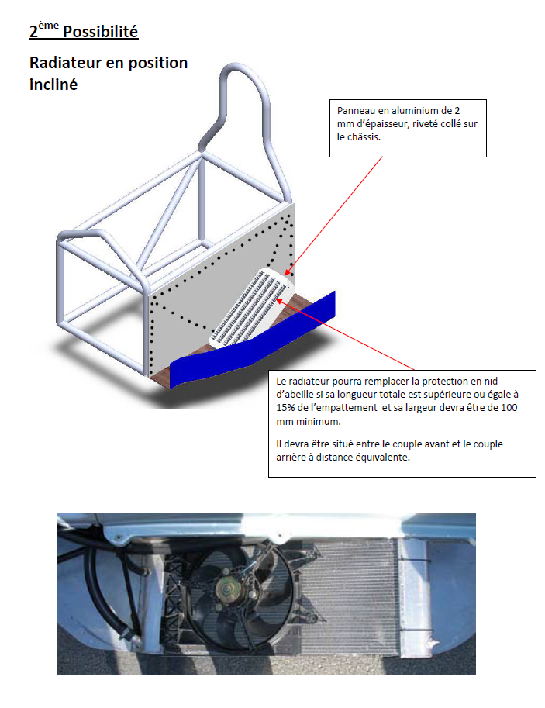
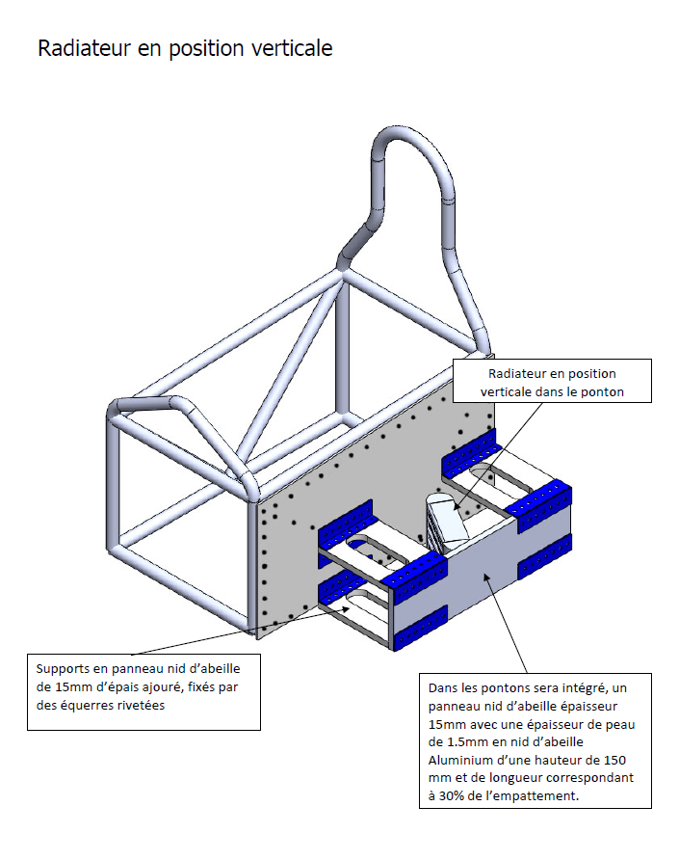

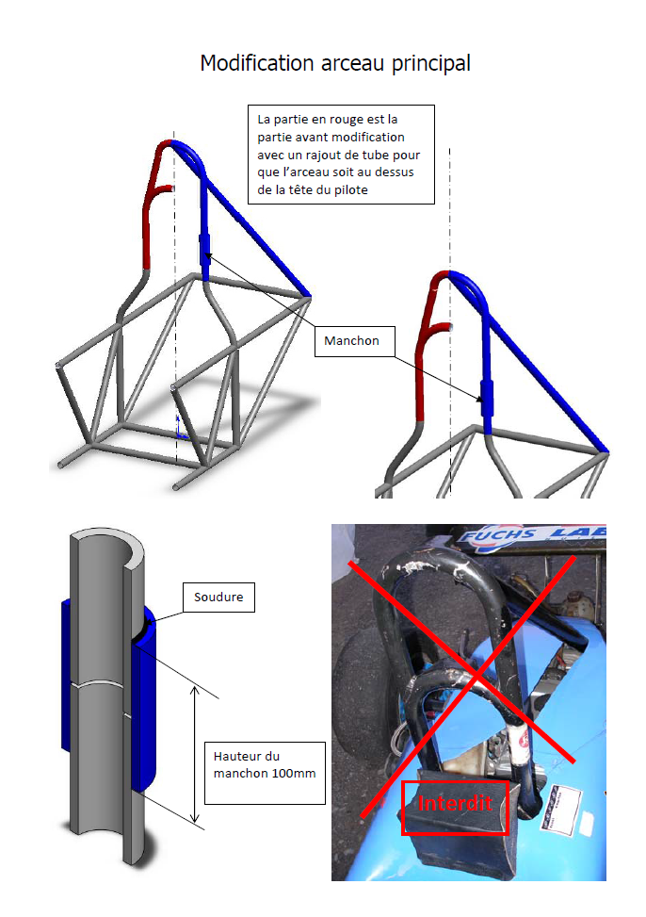

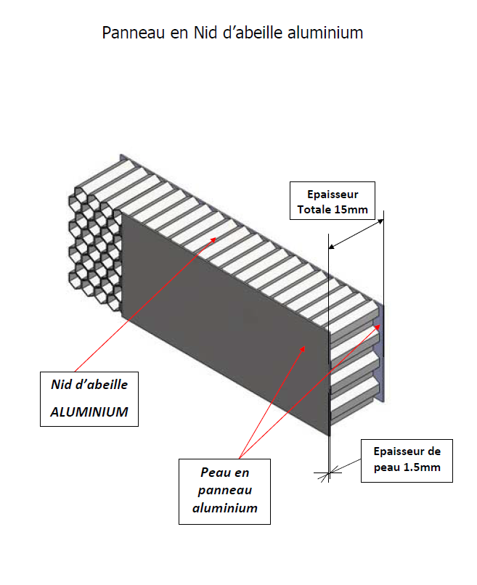
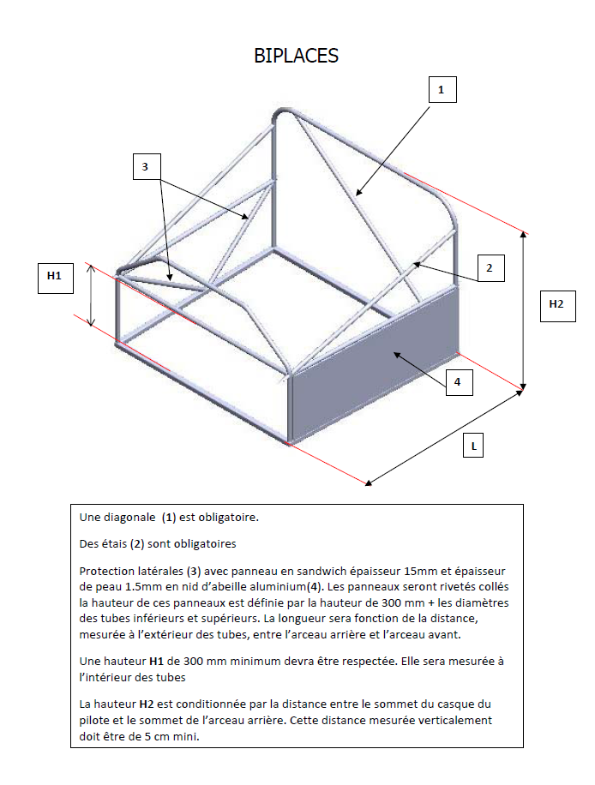
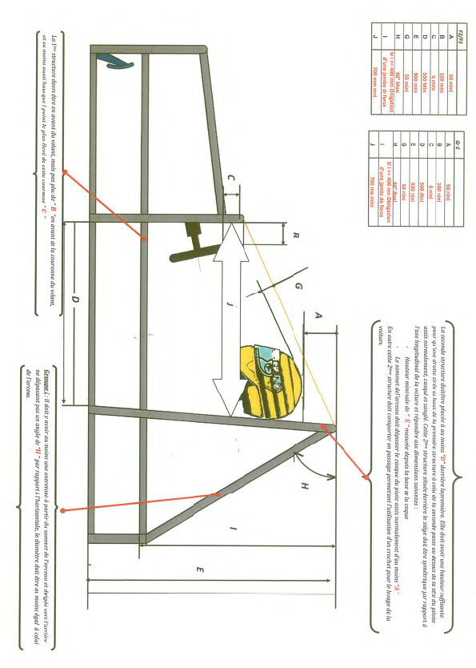
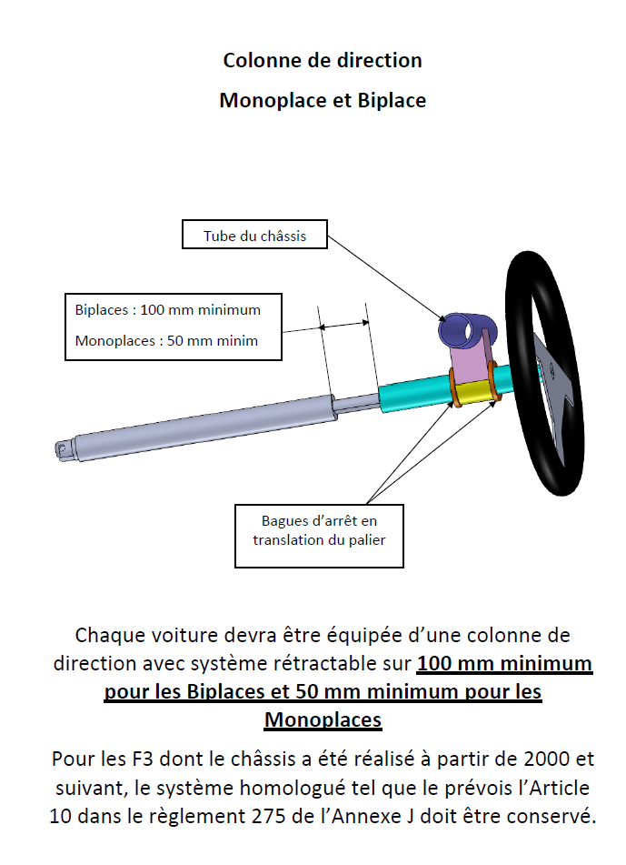
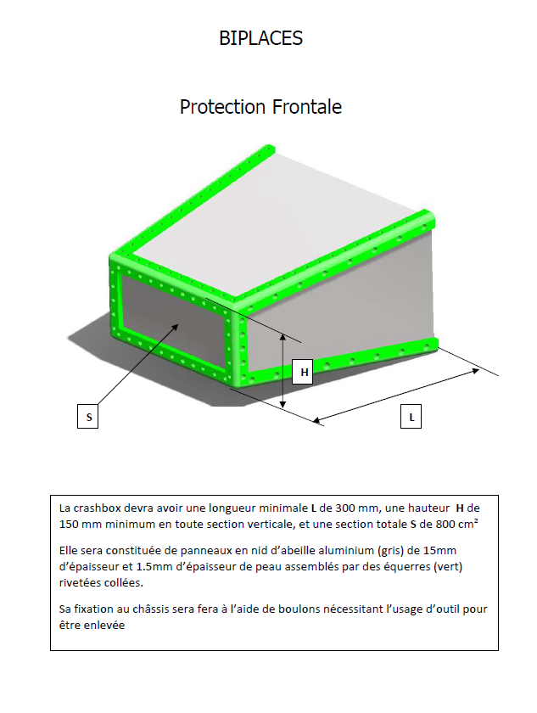
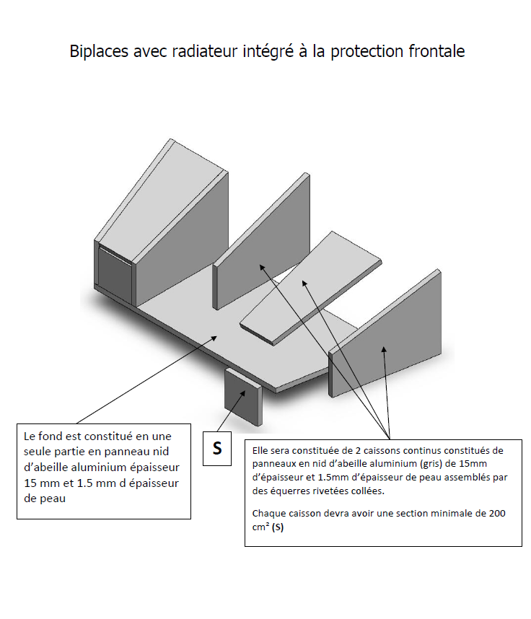

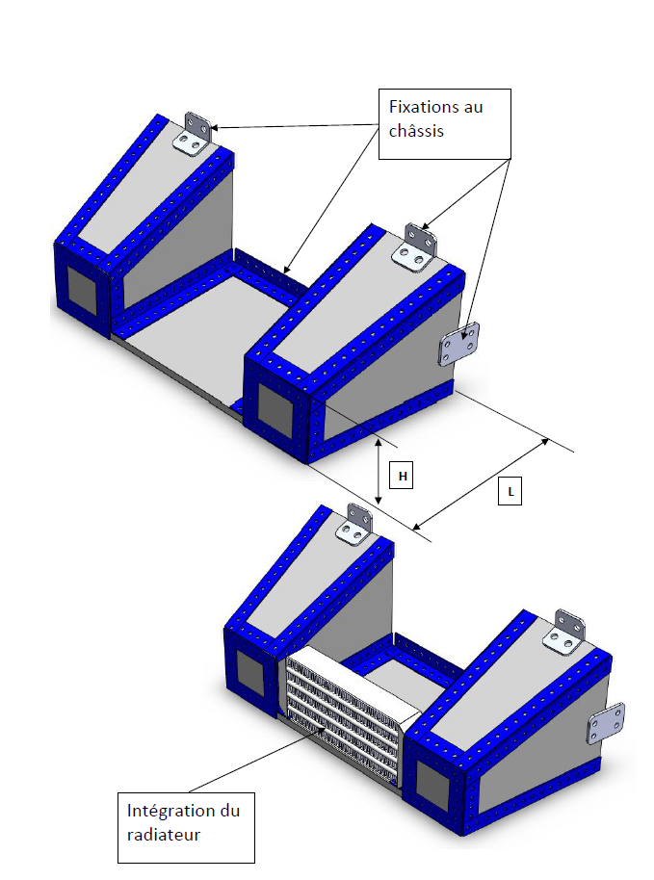

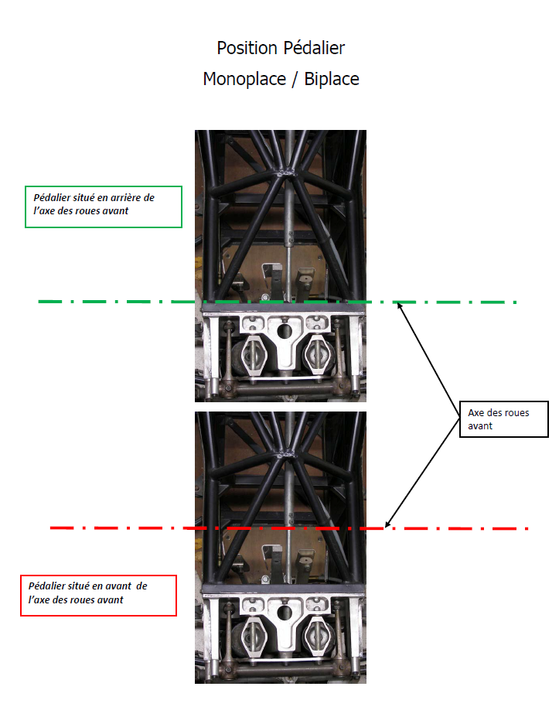

Voitures ouvertes
Seront également considérées à cet égard comme voitures ouvertes, les voitures qui ne possèdent pas une structure portante entre le haut des montants du pare-brise et ceux de la lunette arrière (si prévue).
L'arceau principal derrière les sièges avant doit être symétrique par rapport à l'axe longitudinal de la voiture et répondre aux dimensions suivantes :
▪ Hauteur : le sommet de l'arceau doit dépasser de 5 cm au moins le casque du pilote assis normalement à son volant. Page 10

▪ Largeur : mesurée à l'intérieur des montants verticaux de l'arceau ; il doit y avoir au moins 20 cm mesurés à 60 cm au-dessus des sièges du pilote et du passager (sur la ligne droite perpendiculaire à la colonne vertébrale) depuis l'axe longitudinal du siège vers l'extérieur.

▪ Emplacement longitudinal : la distance longitudinale entre le sommet de l'arceau et le casque du pilote assis normalement à son volant ne doit pas dépasser 25 cm.

Réalisation de l'arceau conformément au dessin page 9 , aux spécifications concernant les connexions amovibles et aux remarques générales, ainsi qu'à celles relatives à la diagonale de l'arceau principal et à la présence de mousse antichocs. Le montage d'étais frontaux dirigés vers l'avant et destinés à protéger le pilote est autorisé pour les voitures ouvertes, à condition qu'ils soient amovibles.

Cette structure devra être réalisée exclusivement au moyen de tubes d'acier ayant les caractéristiques minimum définies ci-dessous :
Acier au carbone étiré à froid sans soudure :
- Diam. 45 x 2,5mm.
- Résistance à la traction : 350 N/mm2 pour les voitures construites après le 01.01.98.
- Résistance à la traction : 300 N/mm2 pour les autres voitures.

Acier allié type 25 CD4 :
- Diam. 40 x 2,5 mm.
- SAE 4125, SAE 4130, CDS 110.
- Résistance à la traction : 500 N/mm2.
Les structures anti-tonneau devront être garnies de mousses antichocs ininflammables.

